ЛІТЕРАТУРНІ КАЗКИ

**Мета.** Продовжити ознайомлення учнів з літературною казкою. Удоско­налювати вміння працювати з текстом (простежувати послідовність подій, визначати тему, знаходити описи, портретні характеристи­ки, міркування). Розвивати вміння оцінювати вчинки дійових осіб; розвивати творчу уяву, фантазію, пам’ять, увагу. Вдосконалювати читацькі навички.

**Обладнання**. Емблеми для групування учнів, п’ятипелюсткова голуба квітка, “Тематичний словник школяра”

К. Прищепи, Савченко О.Я. Читанка:Підруч. для 4 кл. - К.: Освіта,2004.

***Епіграф уроку****.*

Заглядає в шибку казка сивими очима, материнська добра ласка в неї за плечима.

*В. Симоненко*

**Хід уроку**

1. **Організація класу.**

Сьогодні у нас незвичний урок —

у світ казки й фантазії зробимо крок.

Із казкою ми зустрічались не раз,

та знову вона завітала до нас.

1. **Актуалізація опорних знань.**

* Який розділ вивчали?
* В чому полягає особливість літературних казок?
* З якими авторами познайомились?
* Яка з казок запам’яталась? Чому?

1. **Оголошення теми уроку-підсумку.**

* На уроці ми ще раз зустрінемось із героями й подіями, з якими ознайомились в розділі “Літературні казки”. Ще раз перегорнемо сто­рінки прочитаних казок, замислимось над цінностями нашого життя.

1. **Групування учнів за емблемами.**
2. Малювання емблем.

(На емблемах можна зобразити серце, вогонь, млинок, синю квітку незабудки, веснянкувате обличчя хлопчика.)

1. Повторення правил роботи в групі.

* Перед початком роботи розподілити ролі в групі.
* Уважно читати (слухати) завдання-інструкцію.
* Говорити по черзі, не перебивати одне одного.
* Дотримуватись відведеного часу.
* Презентувати роботу має командир групи.
* Дотримуватися правила піднятої руки.
* Працювати так, щоб не заважати іншим.

1. **Робота в групах.**

*Завдання для групи 1, яка працює над казкою А. Дімарова “Для чого людині серце”.*

1. Віднайдіть речення з казки А. Дімарова “Для чого людині серце”. За допомогою цифр вкажіть послідовність плану казки.

* ... в їхньому володінні з’явилась невеличка дівчинка. (2)
* А під високим дубом сидів нерухомо хлопчик. (5)
* Дівчинка несла книжки й зошити. (—)
* У ... лісі жило ... плем’я дерев’яних чоловічків. (1)
* Давай перепочинемо, бо у мене вже серце болить. (3)
* Присів і я, вуха нашорошив, очі витріщив. (—)
* ... голова з сумними, повними жалю очима. (6)
* І лікар розсік йому дерев’яні груди ... (4)
* Вона цвіла під кущем акації. (—)

1. Підберіть до слова серце прикметники і дієслова. Заповніть табли­цю.

|  |  |
| --- | --- |
| С е р ц е | |
| прикметники | дієслова |
|  |  |
|  |  |

1. На основі таблиці і пам’ятки складіть вірш-сенкан “Серце”.

**Пам’ятка складання сенкана**

1. рядок — один іменник (тема вірша).
2. рядок — два прикметники, що характеризують тему вірша.
3. рядок — три дієслова, що характеризують тему вірша.
4. рядок — фраза (речення), що характеризує тему вірша.
5. рядок — синонім до слова-теми.

Наприклад (відповідь для вчителя):

Серце.

Добре, велике.

Співпереживає, тривожиться, любить.

Серце дане для творення добра.

Життя.

4. Побудуйте твір-міркування “Для чого людині серце”.

**Пам’ятка написання твору-міркування.**

1. Сформулюй думку, яку ти будеш доводити у міркуванні.
2. Уяви адресата мовлення. Докази мають бути для нього цікавими та переконливими.
3. Для зв’язку частин тексту використовуй слова: по-перше, по-друге, таким чином.
4. Висновок у висловлюванні має бути пов’язаний з головною думкою та узагальнювати докази.

*Завдання для групи 2, яка працює над казкою за О. Зимою “Закляття золота й вогню”.*

1. З’єднайте частини прислів’їв. Кого з персонажів вони стосуються?

На язиці медок, •

* робиш зло — зла й сподівайся.
* та твердо спати.
* а хитрої людини з усіх боків.
* а на душі льодок.

Робиш добро — не кайся, •

М’яко стеле, •

Стережися цапа спереду, коня ззаду, •

1. Складіть лист-пораду до птахолова.
2. Прочитайте слова.

муха - а + олово - о + ка *(мухо*ловка)

гори - и + личко - о + а (горличка)

шум - м + лікар - р (шуліка)

Надя - на + теля - я (дятел)

кедр - ке + гніздо - гн - о (дрізд)

сі - і + ой + ка (сойка)

дубок - к + ніс (дубоніс)

урожай - уро + віра - а (жайвір)

до - д + дудка - ка (одуд)

1. Впишіть в клітинки назви птахів, з якими зустрілися в казці»Закляття золота й вогню”.

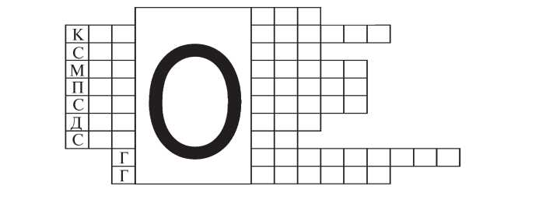

*(Відповіді: одуд, коноплянка, соловей, мухоловка, поповзень, сорокопуд, дубоніс, сорока, горихвістка, горличка.)*

1. Використовуючи згадані назви, продемонструйте класу гру “Ла­вина”.

Увага! Кожен учень називає одне слово — назву птаха і повторює всі попередні слова.

Наприклад:

* одуд;
* одуд, коноплянка;
* одуд, коноплянка, соловей;
* одуд, коноплянка, соловей, мухоловка і т. д.

Спробуйте не заглядати в записи.

*Завдання для групи 3, яка працює над казкою Вадима Скомаровського “Чому в морі вода солона”.*

1. Вкажіть стрілочками, кого з братів характеризують дані фрази:

* І жорна він штовхнув ногою. •
* І жорна він торкнув рукою. •
* ... лагідна душа, віддасть останнього гроша. •
* ... не випросиш узимку снігу.*

Старшого

брата

Молодшого • ... і став заможним ., купив баркас, рибальську сітку. •

брата

* ... виконував тяжку роботу — у наймах спину гнув до поту. •
* Спідлоба глянув. •
* ... хоч гостю і не рад, але озвався.« •... але не каже він: “Доволі!” •

1. Користуючись “Тематичним словником школяра” К. Прищепи із розділу “ Предмети побуту й знаряддя праці”, виберіть назви тих знарядь, які вийшли з широкого вжитку, дайте їм тлумачення.
2. Виберіть з твору сталі фразеологічні вислови, які були вжиті за­мість наведених слів:

* тяжко працювати (гнути спину)
* засумувати *(похнюпити носа)*
* жадібний *(не випросити взимку снігу)*
* відсутність новин *(ні вісточки, ні слуху)*

1. Перекажіть твір від імені молодшого брата.
2. З’єднайте частини прислів’їв. Сформулюйте головну думку казки.

Залізо іржа з’їдає, •

* і серед зими льоду.
* а заздрий від заздрощів погибає.
* то й собі жадно.

Що на людях видно, •

У нього не розживешся •

*(Жадібність і заздрість до добра не приводять).*

*Завдання для групи 4, яка працює над казкою І. Калинця “Про що роз­повіли Незабудки”.*

1. Позначте цифрами послідовність подій у казці.

* Пішла наша дівчина до лісу по суниці. (4)
* Приїхала дівчинка ... в село до бабусі ... (1)
* .. . визирнули блідо-блакитні ... квіточки. (5)
* Квітам було шкода дівчинки. (2)
* З того часу дівчинка рідко коли щось забуває. (7)
* ... а в саду ... якась бабуся. (3)
* “Коли схочеш пригадати, ... то прокажи ...” (6)

1. Виконайте вправу “Лавина”, пригадавши назви інших квітів. Кожен учень додає ще одну назву квітки, повторивши всі попередні слова.

*Наприклад:*

* незабудки;
* незабудки, волошки;
* незабудки, волошки, ромашки і т. д.

1. Уявіть, що дівчата з казок “Для чого людині серце” і “Про що розповіли Незабудки” — подружки. Створіть діалог, в якому героїні поділяться враженнями про свої пригоди.
2. На кожній пелюстці квітки-незабудки вкажіть рису характеру ді­вчинки.

*(Працелюбна, доброзичлива, ласкава, чемна, привітна, лагідна, щиро­сердна тощо.)*

*Завдання для групи 5, яка працює над казкою Всеволода Нестайка “В палаці Чарівних Казок”.*

1. Пригадайте жителів Палацу Чарівних Казок. Як ви гадаєте, де могли би перебувати герої казок, з якими ви ознайомились під час вивчення розділу “Літературні казки”? Якою справою, на вашу думку, могли займатися?

Спортмайданчик:

Школа:

Сад:

Палац:

Дитяча кімната:

1. Складіть план казки, використовуючи речення з твору.
2. Складіть вірш-сенкан “Казка”.

**Пам’ятка складання сенкана**

1. рядок — один іменник (тема вірша).
2. рядок — два прикметники, що характеризують тему вірша.
3. рядок — три дієслова, що характеризують тему вірша.
4. рядок — фраза (речення), що характеризує тему вірша.
5. рядок — синонім до слова-теми.
6. Побудуйте твір-міркування “Чи потрібно читати казки?”

**Пам’ятка для написання твору-міркування**

1. Сформулюй думку, яку ти будеш доводити у міркуванні.
2. Уяви адресата мовлення. Докази мають бути для нього цікавими і переконливими.
3. Для зв’язку частин тексту використовуй слова: по-перше, по-друге, отже, таким чином.
4. Висновок у творі-міркуванні має бути пов’язаний з головною дум­кою та узагальнювати докази.
5. Поєднайте імена казкових героїв, назви казок та авторів казок.

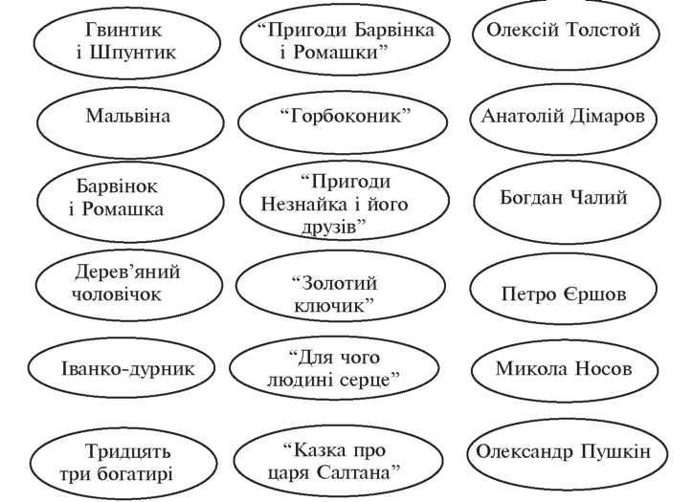

1. **Презентація роботи груп.**

Групи звітують про виконані завдання.

Групи-слухачі за необхідності ставлять запитання, оцінюють роботу групи-доповідача.

1. **Підсумок уроку.**

* Яке завдання було найцікавішим? найскладнішим? Чому?
* Чи сподобалися авторські казки? Про яких авторів почули вперше?